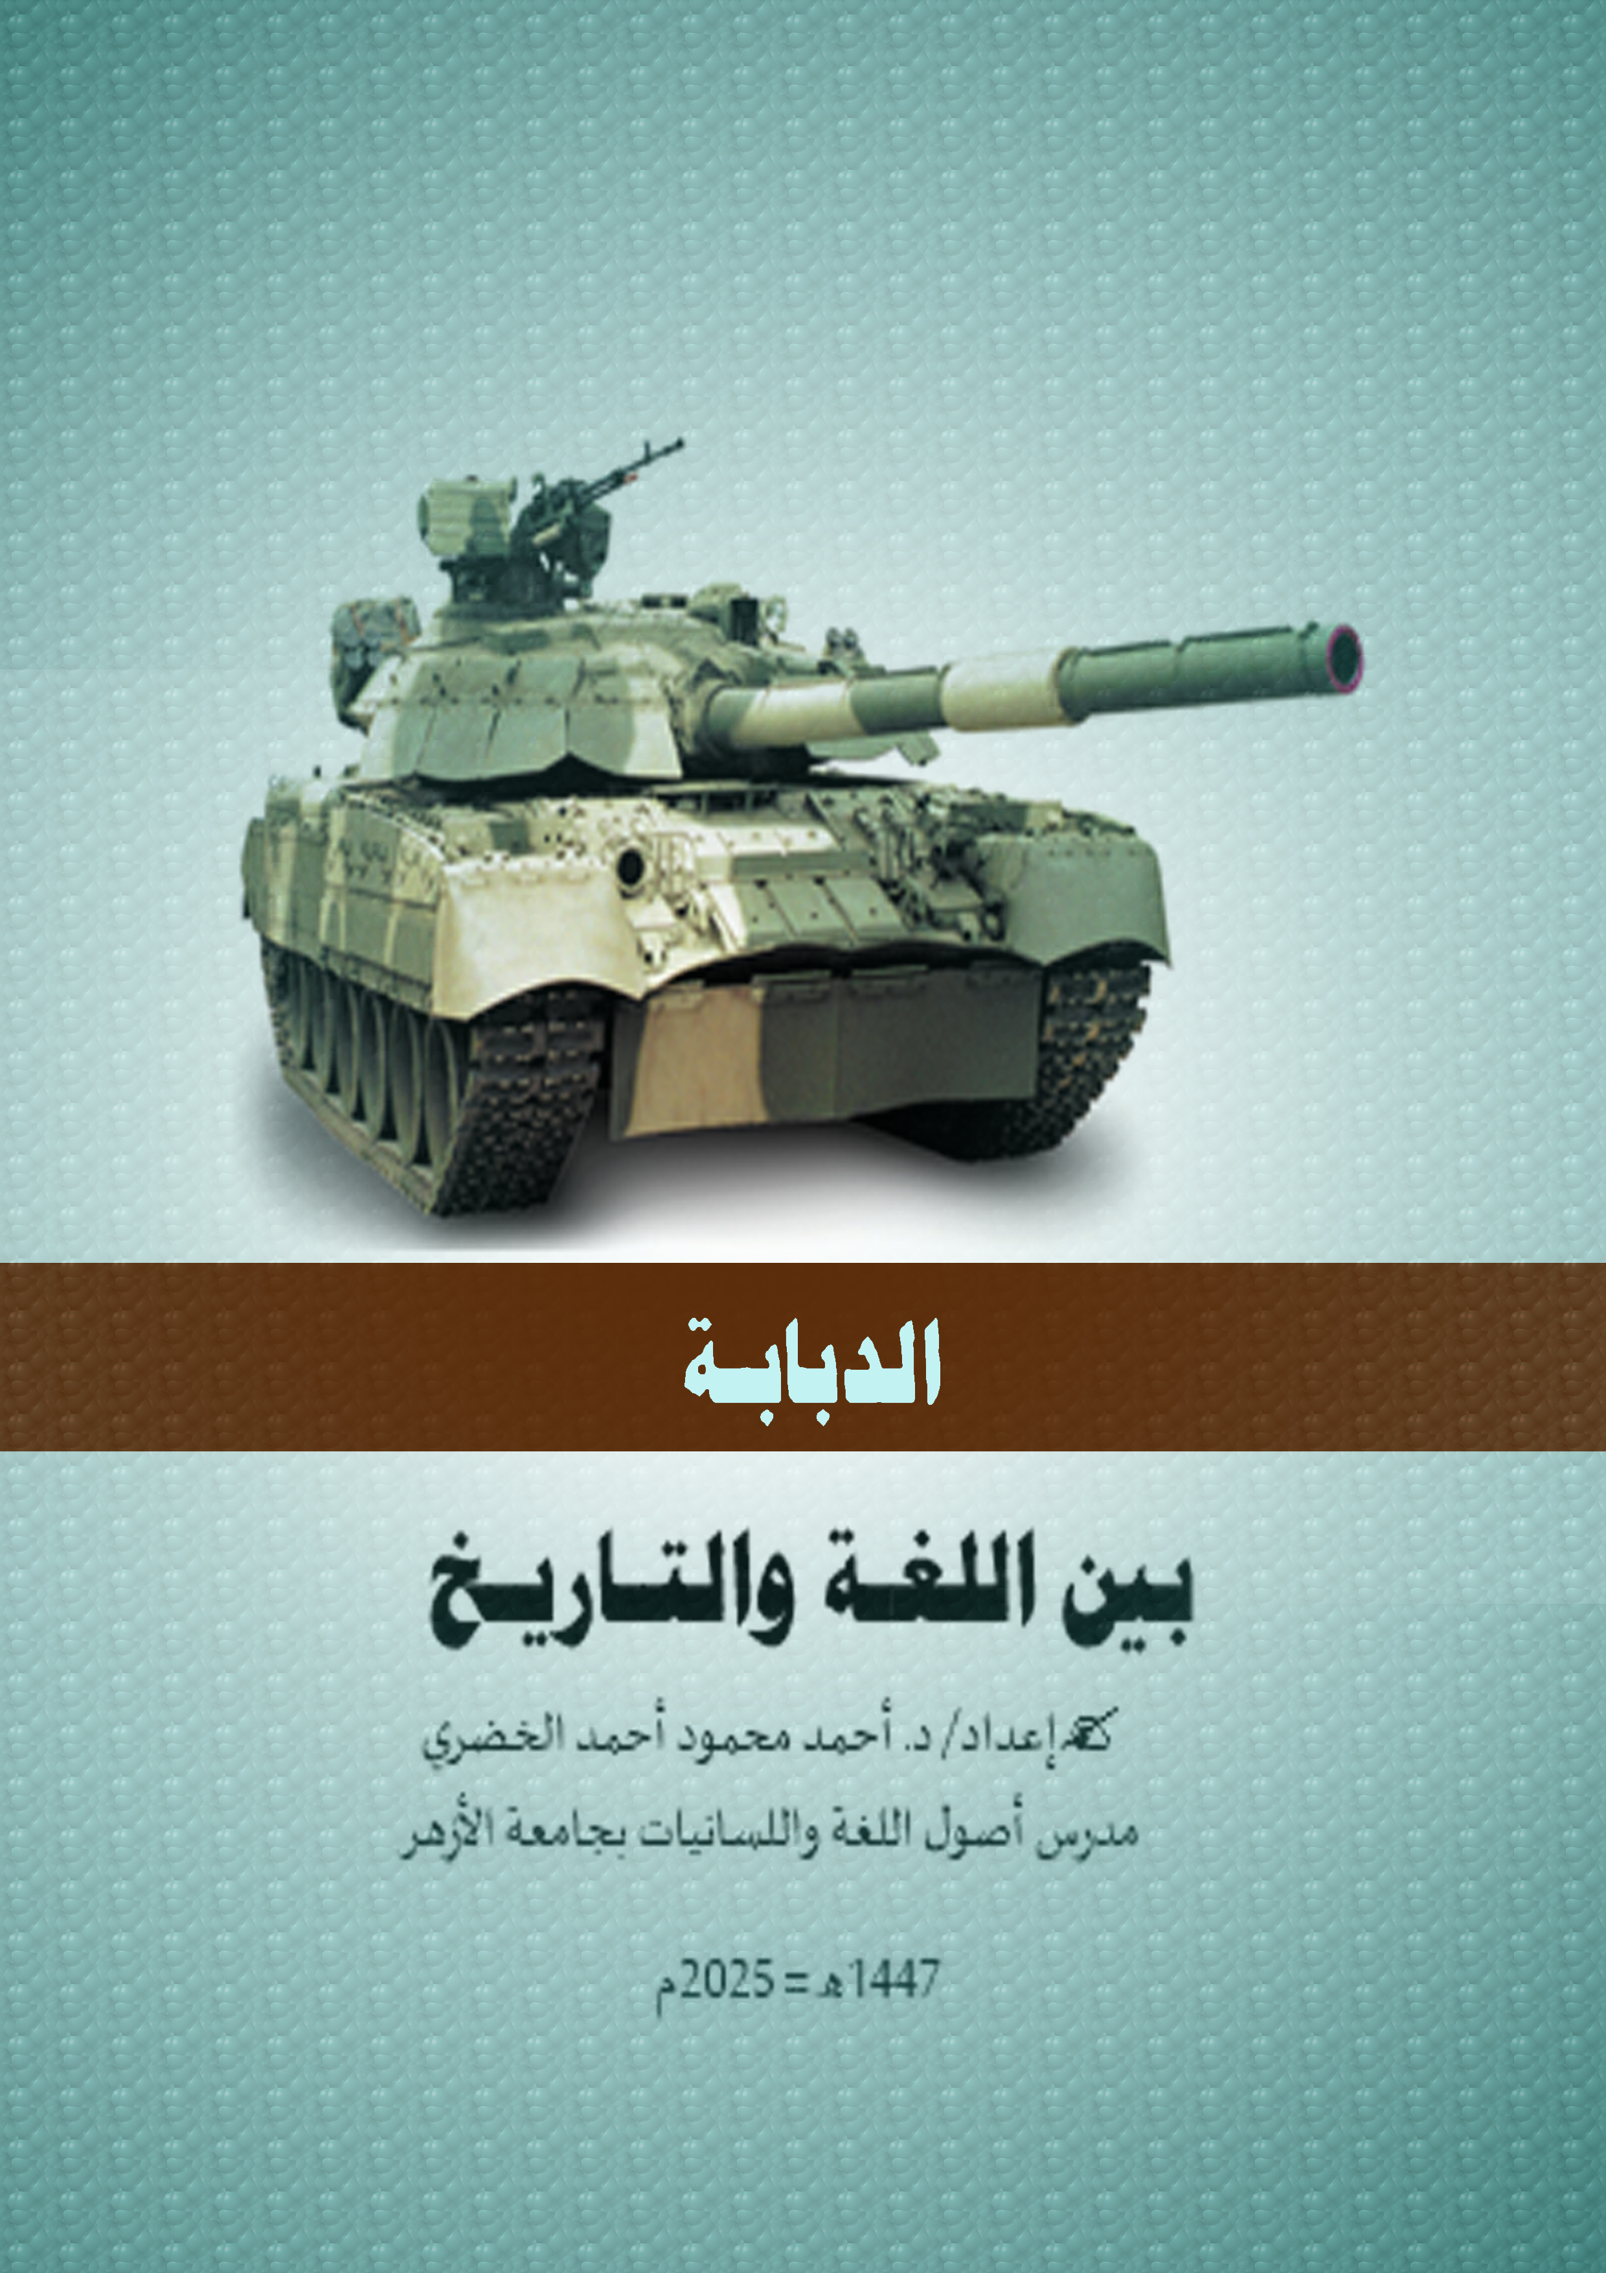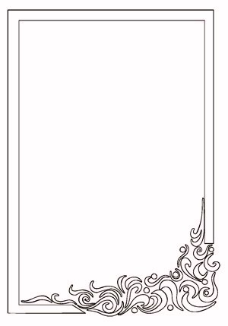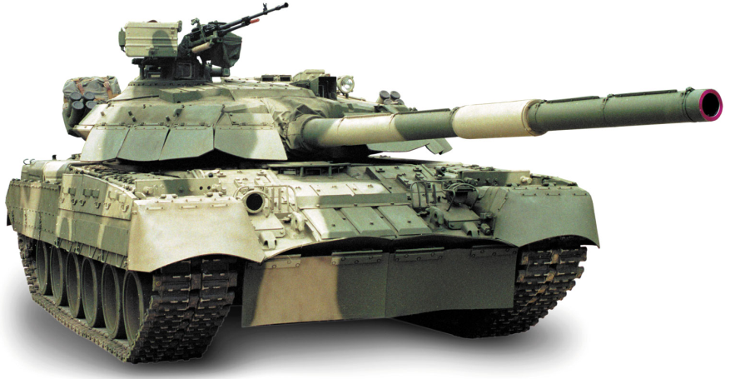

الدَبَّابَـة

بين اللغـة والتـاريـخ

✍إعداد/ د. أحمد محمود أحمد الخضري

مدرس أصول اللغة واللسانيات بجامعة الأزهر

1447ه = 2025م

الدَبَّابَـة

من المصطلحات الشائعة في لغة العسكريين الدَبَّابَة وجمعها دَبَّابَات، جاءت بصيغة اسم الآلة على وزن فَعَّالَة، وتعد الدبابة من الناحية التأصيلية، من المصطلحات العربية الأصيلة وهي كما يقول أحد المحدثين: " ترجع في أصل اشتقاقها إلى مادة (د ب ب) وهي سامية الأصل، ويبدو أن الأصل الحسي لهذه المادة في اللغات السامية هو: حكاية صوت مشى الحيوان الدَبْدَبَة ويبدو أن ذلك كان يدل أولًا على مشى الحيوان ثم انتقل ليدل على كل ما يمشى على الأرض... ثم انتقلت الدلالة إلى معني البطء والمهل، وهو ما نجده في العبرية حيث يدل الفعل دب ( dabab) دَا ﭬﭪعلي المشي ببطء وبخفة، أو الحركة بلطف، أو الزحف كما يستعمل أيضا بمعني الشتم والقذف "([1]).

وفي العربية يقرر ابن فارس أن مادة (د ب ب) وما يتفرع عنها من صيغ ومفردات قد وضعت في الأصل للدلالة على ضَرْبٌ من المشي يتسم بالبطء وعدم الإسراع أي: مشي هَيِّن فقال: " الدَّالُ والباءُ أصلٌ واحدٌ صحيحٌ منقاس، وهو حركة على الأرض أخفُّ من المشي "([2]).

وبالرجوع إلى المعجمات اللغوية قديمها وحديثها يلاحظ تردد دلالة مصطلح الدبابة بين عدة معاني من أشهرها مايلي:

أولا ـــ الخَمْرُ.

قد يسمي الشيء بصفةٍ من صفاته،سواء أكانت هذه الصفة أساسية في هذا الشيء أم غير أساسية، ومن ذلك: تسميةُ الخمر دَبَّابَة " لأنها تَدِبُّ في الرَأْس والجسم "([3]) فهي "صِفَةٌ غالبة" ومن شواهد استعمال مصطلح الدبابة بمعني الخمر ما يلي:

⮈قال ذو الرمة (ت117ه = 735م، أموي) يَصِفُ ظَبْيًا صغيرًا:

كَأَنَّهُ بِالضُّحَى تَرمي الصَّعيدَ بِهِ دَبَّابَةٌ في عِظامِ الرَأسِ خُرْطُوْمُ([4])

الصعيد: الأرض،الخُرْطُوم: أول ما ينزل ويُؤْخَذ من وعاءِ الخمر، يريد: كأنَّهُ ــــ وقد غَلَبَهُ النعاس بالضُّحى ـــــ سَكْرَان قد صرعته الخمر على الأرض ([5])

⮈قال ابن حمديس (ت 527ه=1133م) فاطمي:

دَبّابَةٌ في الرّأسِ يَصْعَدُ سُكْرُها فَتَجِدُّ مِنَّا بالعقولِ وتلعبِ ([6])

ثانيا ـــ آلة حربية.

من آلات القتال الثقيلة التي تستخدم في الحروب الدبابة، وقد عُرِفَت قديمًا حيث" استخدمها المصريون القدماء ومن بعدهم الآشوريون فاليونان والرومان والفرس ومن بعدهم المسلمون"([7])

وكانت الدبابة في بادئ الأمر عبارة عن:" آلة تُتَّخذ من جلود وخشب يدخل فيها الرجال ويقرِّبونَها من الحِصْنِ المُحَاصَر لينقبوهُ، وتَقيهم مَا يُرْمَونَ به من فَوْقِهِم"([8]).

ويفهم من هذا التعريف الذي أورده ابن الأثير، أن الدَبَّاَبة كانت تستخدم في عمليات حصار القلاع والحصون، وإحداث ثغرات وثقوب في أسوار تلك الحصون تمهيدا لاقتحامها، مع توفير الحماية اللازمة للجنود الذين بداخلها من الحجارة أو السهام، أو الرماح، أو النيران التي يرميها العدو عليهم لمنعهم من الاقتراب من سور الحصن وهدمه.

ويُصَرِّحُ ابن سيده في محكَمِهِ أن الدَبَّابَة سميت بهذا الاسم " لأنَّها ُتدْفَع فَتَدِبُّ"([9]) أي: ُتدْفَع فَتَدِبُّ حتى تصل إلى الحصون، ثم يعمل الرجال الذين بداخلها على ثقب وإحداث ثغرات في أسوار تلك الحصون بواسطة آلات الحفر.

وتشير بعض الدراسات إلى أن المسلمين قد استخدموا الدبابات لأول مرة في حروبهم في السنة الثامنة من الهجرة أثناء غزوة الطائف([10]) " فالعرب لم تكن تعرف هذه الآلة قبل الإسلام لأنهم لم يحاربوا من حصون وإنما غالبا ما كانت تقع الحرب في الأرض المنبسطة "([11]) و" مع تقدم الفن العسكري في الإسلام أصبحت لفظة الدَبَّابَة تدل في العصر الأيوبي والمملوكي على شيء مختلف عن ذلك تماما، إذ أصبحت عبارة عن برج ضخم متحرك يتكون أحيانا من أربعة طوابق أولها من الخشب، وثانيها من الرصاص، وثالثها من الحديد، ورابعها من النحاس الأصفر ويتحرك هذا البرج الهائل على عجلات وتصعد إلى طبقاته الجنود لمهاجمة الحصون وتسلق الأسوار "([12])

أما في العصر الحديث فتطلق الدَبَّابَة على عَرَبَة " مُدَرَّعَة زاحفة، تتحرك على جنزير، وَمُسَلَّحَة بالرشاشات والمَدَافعِ والصَوَاريخ، أو بكِلَيْهما وتعتبر من أسلحةِ الهجوم الرئيسيَّة، التي تستخدمها قوات المشَاة المُدَرَّعة"([13]) في " مهاجمة المَرْكَبَات المُدَرَّعة الأخرى، والجنود المشاة، والأهداف الأرضيَّة، وإطلاق النار على الطائرات"([14]) وتأتي الدبابة "علي رأس قائمة أسلحة الحرب البَريَّة الحديثة غير النووية لأنها تجمع بين كلٍ من قوة النيران، والحركة، والحماية المصفحة "([15]) ولها " طَاقَم مكون من ثلاثة إلى خمسة أفراد "([16]).

يتبين لنا مما سبق أن الدبابة قديمة في الاستعمال، والاختلاف في الشكل والهيئة والأداء، وهذا ما نص عليه أ/عبد السلام هارون بقوله:" التسمية قديمة جدًا والمضمون مختلف "([17]) ويؤيد ذلك قول أحد المعاصرين:" فالدبابة آلة حرب قديمة، أطلقت على الآلة الحديثة؛ للدلالة على بطء حركتها وثقلها وحمايتها لمن فيها "([18]) وعليه " فالتسمية الحديثة مُوَفَّقة تُعَبِّرُ عن المعني المعاصر تعبيراً دقيقًا "([19]).

ومن شواهد استعمال هذا المعني في اللغة العربية:

⮈ جاء في حديث عمرــــ ـــ (ت23ه=644م) إسلامي:

" كيف تصنعون بالحُصُون؟ قال: نَتَّخِذُ دَبَّابَاتٍ يدخل فيها الرجال "([20]).

⮈ قال المؤرخ محمد بن إسحاق (ت 151ه = 768م،عباسي) في معرض كلامه عن أحداث يوم الشَّدْخَة:

" حتي إذا كان يومُ الشَّدْخَة عند جدار الطَّائف، دخل نفرٌ من أصحاب رسول الله ـــ ــ تحت دَبَّابَةٍ ثم زحفوا بها إلى جدار الطائف ليَخْرِقوه، فأرسلت عليهم ثقيف سِكَكَ الحديد مُحْمَاة بالنار، فخرجوا من تحتها فرمتهم ثقيف بالنَّبْل، فقَتَلوا منهم رجالًا " ([21])

⮈ يقول ابن مسكويه (ت 421ه = 1030م، فاطمي) في سياق حديثه عن استخدام الخليفة المعتصم للدبابات في فتح عمورية سنة 223ه:

" وعمل دَبَّابَات كبارًا تسع كل دَبَّابَة عشرة رجال " ([22]).

⮈ قال عماد الدين الأصفهاني (ت 597ه = 1201م، أيوبي) يصف إحدى دبابات الفرنج:

" وكان الفرنج قد اتخذوا دَبَّابَة عظيمة هائلة... لها أربع طباق... وهي خشب ورصاص وحديد ونحاس"([23])

⮈ كما وَصَف جمال الدين محمد بن واصل (ت 697ه= 1298م، مملوكي) الدبابات التي استعان بها الفرنج في حصار الإسكندرية فقال:

"وأما الدبابات فإنها تشبه الأبراج في جفاء أخشابها وارتفاعها واتساعها، وكثر المقاتلة فيها، وزحفوا بها إلى أن قاربوا السور ولجوا في القتال عامة النهار "([24]).

⮈ وجاء في كتاب نفح الطيب لشهاب الدين التلمساني (ت 1041ه=1631م) عثماني " وعمل موسي بن نصير دَبَّابَة، دبَّ المسلمون تحتها إلى برج من أبراج سورها جعلوا ينقبونه... وثار بهم العدو على غفلة، فاستشهد بأيديهم قوم من المسلمين تحت تلك الدبابة، فسمى ذلك الموضع برج الشهداء "([25]).

⮈ نشرت مجلة الهلال في عددها الصادر سنة 1927م (العصر الحديث) مقال بعنوان (دبابات الجيش الإنجليزي) ومما جاء فيه:

" لما رأي الألمان تقدم جيوش الحلفاء نحو صفوفهم، فيما يسمى معركة السوم، كان أكبر ما بعث الدهشة والرعب في قلوبهم تلك الدبابات التي تسير بطيئا، ولكنه مع ذلك سير أكيد لا ترده عقبة من أسلاك أو خنادق... وكان ذلك سنة 1916م، أما الآن فإن الدبابات قد أصبحت من أدوات الجيوش الكبرى في فرنسا وانجلترا وأمريكا وهي تسلح الآن بمدافع قوية "([26]).

⮈ قال الشاعر الجزائري محمد العيد آل خليفة (ت 1399ه=1979م، محدث) من قصيدة نظمها في رثاء حافظ إبراهيم:

ورحتَ تقتحم الدنيا كَمَا اقتحمت دَبَّابَة الحرب أنجادًا وأغوارا([27])

✍وبعد عرض أشهر معاني مصطلح الدبابة وتتبع الشواهد التي تدلل وتؤرخ لبدء استعمال تلك المعاني، أميل إلى القول بأن أقدمها ظهورًا واستعمالاً في العربية هو كونها آلة حربيَّة استنادًا إلى أقدم شاهد تم العثور عليه فيما أتيح من مصادر ومراجع والذي يتمثل في حديث أو خبر عمر بن الخطاب ـــــ ــــ (ت 23ه = 644م) فهذا المعني قد عرفه العرب للدبابة منذ صدر الإسلام ([28]) ثم تطور مدلول الدبابة واكتسبت دلالة أخري بالإضافة إلى دلالتها على الآلة الحربية، فأطلقت في العصر الأموي على الخَمْرِ، عن طريق تغير مجال الاستعمال على سبيل الاستعارة لعلاقة المشابهة، فكل منها فيه معني الدَبّ: أي المشي أو السير ببطء وخفة.

ويعد المعني العسكري أشهر دلالات مصطلح الدَبَّابَة وأكثرها ذيوعا وانتشار بحيث يتبادر إلى الذهن كلما ورد ذكر الدبابة، ويبدو أن ذلك مرده إلى إهمال المعجميون القدامى والمحدثون لدلالة الدبابة على الخمر، فلم ينص على هذا المعني ـــ فيما قرأت ـــ سوى المعجم الكبير في جزئه السابع ([29]) وأهملته بقية المعاجم.

د/ أحمد محمود الخضري

**مدرس أصول اللغة واللسانيات**

**بكلية الدراسات الإسلامية والعربية للبنين بقنا**

dr.ahmedalkhodary@gmail.com

1. () ينظر: المولد في العربية: د. حلمي خليل، ص/361 بتصرف يسير، والمعجم الكبير ( د ب ب ) 7/32.
2. () مقاييس اللغة ( د ب ب ) 2/263.
3. () المعجم الكبير ( د ب ب )7/40.
4. () البيت من (البسيط) في ديوان الشاعر بشرح الخطيب التبريزي، ص/138.
5. () ينظر السابق: الصفحة نفسها، المعجم الكبير ( د ب ب ) 7/40.
6. () البيت من ( الكامل ) للشاعر في الذخيرة في محاسن أهل الجزيرة: أبو الحسن بن بسام الشنتريني، تح/ حسن عباس، دار الثقافة ــــ بيروت، لبنان 1417ه=1997م، القسم الرابع، المجلد الأول ص/341.
7. () تاريخ التمدن الإسلامي: جرجي زيدان 1/190 بتصرف يسير.
8. () النهاية في غريب الحديث والأثر: ابن الأثير، 2/96.
9. () المحكم والمحيط الأعظم: ابن سيده ( د ب ب ) 9/280.
10. () تاريخ استخدام الدبابات في جيش المسلمين: عطا الله ترزي باشي، مجلة الرسالة 21/11/1949، السنة 17، العدد 855، ص/1626.
11. () المولد في العربية: حلمي خليل، ص/363.
12. () السابق: الصفحة نفسها، وينظر: معجم الألفاظ التاريخية في العصر المملوكي: محمد أحمد دهمان، ص/73.
13. () المعجم الكبير ( د ب ب) 7/41.
14. () الموسوعة العربية العالمية: 10/258.
15. () الموسوعة العربية الميسرة: 3/1485.
16. () الموسوعة العربية العالمية " 10/258.
17. () كناشة النوادر: عبد السلام هارون، مكتبة الخانجي ـــــ القاهرة، ط1 1405ه=1985م، القسم الأول، ص/61.
18. () حرب الكلمات: محمد داود ص/114.
19. () كناشة النوادر: عبد السلام هارون ص/61.
20. () النهاية في غريب الحديث والأثر: ابن الأثير 2/96، اللسان ( د ب ب )3/1315، المعجم الوسيط ( د ب ب ) ص/268، وفي المعجم الكبير برواية: قالوا نتخذ دبابات. (د ب ب ) 7/41.
21. () السيرة النبوية: لابن هشام، تحقيق/ مصطفى السقا وآخرون، مطبعة البابي الحلبي وأولاده ـــ مصر ـــ ط2، 1375ه = 1955م، 2/483.
22. () تجارب الأمم وتعاقب الهمم: لابن مسكويه 4/46.
23. () ينظر: حروب صلاح الدين وفتح بيت المقدس وهو الكتاب المسمى: الفتح القسي في الفتح القدسي: عماد الدين الأصفهاني، ص/256، 257.
24. () مفرج الكروب في أخبار بني أيوب: ابن واصل، 2/14.
25. () ينظر: نفح الطيب من غصن الأندلس الرطيب: أحمد بن محمد المقري التلمساني، 1/270.
26. () ينظر: مجلة الهلال 1/4/1927م، السنة 35، 6/740.
27. () البيت من ( البسيط) في ديوان الشاعر، ص/411.
28. () ينظر: المولد في اللغة: حلمي خليل، ص/362.
29. () ينظر المعجم الكبير (د ب ب ) 7/40.